PPP
01 12.2021 r
Temat: Posługiwanie się w wypowiedziach ustnych i pisemnych wyrazami oraz związkami frazeologicznymi.
- Dopisz odpowiednie nazwy zwierząt tak, aby powstały poprawne porównania.
dumny jak.........................
łagodny jak.......................
uparty jak..........................
mądry jak..........................
2. Wpisz odpowiednie wyrazy.
do ............................ razy sztuka
zamknąć na ..................... spusty
być w ............................... niebie
................................. cud świata
Wyjaśnij znaczenie powstałych związków frazeologicznych.
3. Podaj przykłady związków frazeologicznych, w których pojawia się słowo „serce”.
JĘZYK POLSKI
ŚRODA 01.12.2021
Temat: Kłopotliwe samo” h”
Przeczytaj rymowankę ortograficzną
Kłopotliwe samo "h"
Dość szczególną skłonność ma:
Lubi "hałaśliwe" słowa:
Huk, harmider, hałasować.
Pisząc "historyjka błaha",
Nigdy, Haniu, się nie wahaj!
Przez "h" pisz, pamiętaj o tym,
"hałaśliwy wrzask hołoty"
Huśtać lubisz się? Wiedz o tym, że "h" ma
Hak, huśtawka oraz hamak
Wpisz do zeszytu wszystkie wyrazy z h, które występują w powyższej rymowance.
Ułóż pięć zdań z dowolnymi wyrazami z h, pochodzącymi z tego wierszyka.

WYCHOWANIE FIZYCZNE
Temat 3 branżowe
3. Wejdź na adres: YouTube – joga dla początkujących – lekcja 2.
Wykonaj ćwiczenia.

TECHNOLOGIA OGRODNICZA
01.12.2021r.
Temat: Oddziaływanie wiatru jako czynnika siedliska.

1.Oddziaływaniw pozytywne wiatru:
- udział w zapylaniu,
- przyspieszenie dosychania roślin do zbioru,
- usuwa nadmiar wilgoci co zapobiega chorobom,
- stwarzanie właściwego mikroklimatu (chłodzenie roślin, mieszanie gazów).
2.Oddziaływanie negatywne wiatru:
- wyleganie roślin,
- przemieszczanie pokrywy śnieżnej (co powoduje wymarznięcie roślin),
- przenoszenie nasion chwastów, chorób i szkodników,
- zwiewanie środków ochrony roślin i nawozów pylistych,
- erozja eoliczna, dotycząca wywiewania najwartościowszych cząstek gleby.
3. Regulowanie działania wiatru:
- zadrzewienia i zakrzewienia śródpolne (działa wiatrochronnie, redukuje szybkość wiatru, zwiększa temperatuę i wilgotność powietrza),
- bariery z wysokich, 1-rocznych roślin uprawnych np. żyta, kukurydzy (ochrona niskich roślin),
- stosowanie odmian roślin uprawnych odpornych na wyleganie
- inne działania chroniące przed erozją wietrzną gleby (np. pokrycia gleby roślinnością, ściółkowanie)
ZADANIE DOMOWE – Zapamiętaj, jakie są oddziaływania pozytywne i negatywne wiatru.

Temat: Nawozy stosowane w uprawie roślin ozdobnych.

1. Korzystając z linku https://www.youtube.com/watch?v=YbrvJo_M_bc zapoznaj się z informacjami, jaki nawóz wybrać do nawożenia roślin oraz kiedy stosuje się nawożenie organiczne, a kiedy nawożenie mineralne.
2. Zobacz również w jakim celu nawozi się rośliny ogrodowe jesienią https://www.youtube.com/watch?v=xUGKrWEP_2A

Podstawy przedsiębiorczości
Dzień dobry,
Zapisz temat: Etyka w życiu gospodarczym. Otwórz link:https://zpe.gov.pl/a/etyka-w-zyciu-gospodarczym/DvOTa399M Przeczytaj uważnie cały rozdział następnie napisz krótko co to jest: "szara strefa", korupcja i nieuczciwa konkurencja.

Pozdrawiam
Lilianna Głowacz

PPP MATEMATYKA
01.12.2021r.

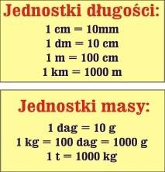 Ćwiczenia utrwalające zamiany jednostek.
Przypomnij sobie z jakich jednostek długości i z jakich jednostek masy korzystamy w codziennym życiu. Następnie postaraj się wykonać zadania w podanych linkach:
Jednostki masy https://learningapps.org/display?v=pqb5xtm8321
Jednostki długości https://learningapps.org/display?v=pd5w9xesc21
Zamiana jednostek długości i masy https://learningapps.org/display?v=prftf9wrt21
Jeśli pojawi się błąd w wykonywanym przez Ciebie zadaniu, to postaraj się proszę zrobić dane zadanie jeszcze raz.

01.12 – TFR_FRYZJERSTWO

PODSTAWY FRYZJERSTWA
Temat: Właściwości włosów.
Klaudia, przepisz proszę notatkę, ale wcześniej przeczytaj o właściwościach włosów na stronie 33, pkt od 5.1 do str.34 pkt.5.7.

Budowa i struktura włosa mają wpływ na jego właściwości.
Włosy posiadają następujące właściwości:

SORPCJA włosów (chłonność) – zdolnośc do zatrzymywania na powierzchni włosa i wchłaniania do środka włosa substancji znajdujących się w preparatach fryzjerskich. Z sorpcją związana jest higroskopijność i porowatość włosów.
POROWATOŚĆ – wskazuje na zły stan włosów. Włosy porowate mają odstające łuski i przesuszone łodygi. Są mało elastyczne, mało sprężyste i matowe. Trudno przeprowadzać na nich zabiegi fryzjerskie.
HIGROSKOPIJNOŚĆ – zdolność do wchłaniania wody. Włosy mokre są ciężkie i tracą swój pierwotny kształt. Dlaczego? – Pod wpływem wody rozrywają się wiązania wodorowe. Po wysuszeniu tworzą się nowe wiązania wodorowe w innych miejscach.
WYTRZYMAŁOŚĆ – wytrzymałość na zrywanie – jakie jest możliwe maksymalne obciażenie włosa przed zerwaniem? Przeciętna to ok. 50 gramów, ale zdrowy włos europejski może unieść od 90 do 110 gramów, a gruby włos nawet do 170 gramów. Włosy po zabiegach chemicznych tracą na wytrzymałości.
ROZCIĄGLIWOŚĆ – możliwy stopień rozciągnięcia włosów pod wpływem działającej siły. Włos powinien wrócić do pierwotnego kształtu (elastyczność). Łatwiej rozciągają się włosy mokre niż suche ( w mokrych zerwane są wiązania wodorowe).
GRUBOŚĆ WŁOSA – tychometr to urządzenie do mierzena grubości włosa. Normalny włos ma średnicę 0,07 mm (delikatne włosy 0,03 mm, a grube aż 0,12 mm). Od grubości zależy: rodzaj używanych środków fryzjerskich oraz dobór narzędzi i linii strzyżenia.
ELEKTROUJEMNOŚĆ – świadczy o obecności we włosach ładunków ujemnych i dodatnich. Na powierzni włosa znajdują się ładunku ujemne, a w korze włosa ładunki dodatnie. Obecność jednoimiennych ładunków powoduje elektryzowanie się włosów.

BHP
Temat: Higiena środowiska i ergonomia w pracy fryzjera.
Podręcznik, str. 78. Przeczytaj informacje, a następnie zapisz notatkę do zeszytu:
Higiena środowiska wymaga:
- wydzielonego miejsca do przechowywania sprzetu i środków czystości,
- miejsca na pojemniki z odpadami,
- pomieszczenia do przechowywania preparatów fryzjerskich,
- pomieszczenia do przechowywania czystej i brudnej bielizny.
Higiena środowiska dotyczy również dezynfekcji powierzchni. W salonie występują następujące powierzchnie:
- Duże – zmywalne – dezynfekcja z wykorzystaniem środka do dezynfekcji przez zmywanie lub ścieranie,
- Małe – trudno dostępne – dezynfekcja przez spryskiwanie
Zadanie:
Poszukaj (w internecie) i zapisz znaczenie słowa ERGONOMIA.

TECHNOLOGIA - KUCHARZ
MAGAZYNOWANIE ŻYWNOŚCI (2 godziny)
1.12.2021r.
Temat: Warunki przechowywania żywności.
PROSZĘ OGLĄDNĄĆ FILMY INSTRUKTAŻOWE
https://www.youtube.com/watch?v=ehk2twLNI2U&ab_channel=AkademiaDietetyki
https://www.youtube.com/watch?v=RCaFNBVJ1XI&ab_channel=AkademiaDietetyki
https://www.youtube.com/watch?v=w3ey5itK68Q&ab_channel=AkademiaDietetyki
Przeczytaj 5 razy, wbij sobie do głowy i zapamiętaj.
Przepisz do zeszytu lub wydrukuj i wklej….i postępuj według zasad ☺
Zanim kupisz – sprawdź czy potrzebujesz!
Ilość wyrzucanego jedzenia zmniejszymy nie tylko poprzez dbanie o miejsce, w którym je przechowujemy, ale także kupując jedynie te produkty, które są nam niezbędne. Dlatego przed wyjściem na zakupy należy postępować zgodnie z tymi radami: zaplanować menu na nadchodzące dni i oprzeć je na produktach, które już są w domu, a lista zakupów powinna być bardzo szczegółowa - dzięki tej zasadzie nie będziemy dublować poszczególnych składników. Dodatkowe dwie reguły, o których warto pamiętać, aby uniknąć kupowania większej ilości jedzenia niż planowaliśmy: nie należy wychodzić z domu głodnym oraz ostrożnie korzystać z promocji. Trzeba też zwrócić uwagę na terminy przydatności do spożycia.
Jak przechowywać jedzenie?
Nie wszystkie produkty spożywcze powinny znajdować w lodówce. W temperaturze pokojowej należy przechowywać m.in.: pieczywo, makarony, kasze, przetwory, nieotwarte napoje i oliwę z oliwek. W chłodziarce natomiast: warzywa, owoce, nabiał, wędliny, tłuszcze, potrawy gotowe, otwarte konserwy, produkty garmażeryjne oraz napoje. Surowa ryba może znajdować się w lodówce tylko jeden dzień. Ponadto produkty najlepiej ustawiać zgodnie z ich terminem przydatności do spożycia, z przodu umieszczamy produkty z najkrótszą datą ważności. „Zasada FIFO” – pierwsze weszło i pierwsze wyszło - dotyczy zarówno szafek jak i lodówki.
Zwróć uwagę na półkę
Nie umieszczajmy produktów surowych z gotowymi do spożycia. Warto też pamiętać o odpowiednich półkach – na najwyższej przechowuje się gotowe potrawy; na środkowej tłuszcze, nabiał, sałatki i konserwy; na dolnych – mięso i surowe produkty, a w szufladach warzywa, owoce i soki. Właśnie w szufladzie warto umieścić pochłaniacz zapachów Fresh Box Wpro, który pochłania etylen odpowiadający za przyspieszone dojrzewanie owoców oraz warzyw.
Zadbaj o opakowanie
Dobrym sposobem na przechowywanie jedzenia są pojemniki próżniowe, które chronią żywność przed wilgocią i powietrzem. Ograniczają rozwój bakterii i drobnoustrojów, dzięki czemu przechowywane produkty pozostają świeże na dłużej. Dobrym rozwiązaniem jest także folia lub przykrywka, w ten sposób unikniemy mieszania się zapachów. Pomocny w pochłanianiu zapachów będzie też specjalny pochłaniacz zapachów (np. marki Wpro).
Nie zamrażaj więcej niż jeden raz
Zamrażając jedzenie zaraz po jego zakupie przedłużamy jego trwałość i przydatność do spożycia. Np. wędliny i mięso można przechowywać w zamrażalniku do 6 miesięcy, a zamrożone owoce i warzywa nawet do 10 miesięcy. Jedzenie, które ma zostać zamrożone warto podzielić na mniejsze porcje i zapakować w folię do przechowywania żywności – łatwiej będzie nam rozmrozić jedynie taką ilość produktów spożywczych, która w danej chwili jest nam potrzebna.
Należy jednak przestrzegać kilku zasad zamrażania żywności, a w szczególności instrukcji, które znajdują się na opakowaniu, takich jak: przechowywać w stanie zamrożonym do daty przydatności do spożycia, nie rozmrażać przed gotowaniem, przed użyciem dokładnie rozmrozić i zużyć w ciągu 24 godzin.

W D Ż
Temat: Kobiecość – męskość. Różnice i komplementarność.
Fizyczne i psychiczne aspekty różnic między kobietą a mężczyzną
Zróżnicowanie płciowe stanowi konieczny warunek istnienia gatunku ludzkiego. Człowiek dzięki określonej płci może partycypować w przekazywaniu nowego życia i sprawować nad nim opiekę. Obie płcie wzajemnie się dopełniają i uzupełniają. Poznanie różnic między płciami służy budowaniu więzi.
Różnice fizyczne między kobietą i mężczyzną
Na podstawie licznych badań można udowodnić istnienie zasadniczych różnic między przedstawicielami odmiennych płci. Różnice te dotyczą następujących cech fizycznych:
1. We wszystkich ludzkich społecznościach mężczyźni są wyżsi i silniejsi od kobiet. Przeciętny mężczyzna jest o 6% wyższy od przeciętnej kobiety.
2. Mężczyźni są przeważnie ciężsi o 20% od kobiet. Jest to spowodowane większą masą ich ciała, przede wszystkim mięśni i kośćca.
3. W okresie dojrzałości płciowej mężczyźni wykazują większą siłę fizyczną niż kobiety, co jest spowodowane działaniem męskiego hormonu – testosteronu.
4. Mężczyźni mają szybsze tempo przemiany materii, wytwarzają więcej fizycznej energii.
5. Krew mężczyzny jest bogatsza od krwi kobiet o około 300 tysięcy czerwonych ciałek krwi w jednym mililitrze sześciennym. Wymienione różnice wskazywałyby na to, iż mężczyźni górują nad kobietami.
Potocznie mówi się nawet o kobietach jako o słabej płci. Jednak badania wskazują, że kobiety w pewnych biologicznych aspektach ich funkcjonowania mają przewagę nad mężczyznami: − w pierwszym roku życia śmiertelność noworodków płci męskiej jest o około 1/3 wyższa niż dzieci płci żeńskiej, − infekcje układu krążenia i oddechowego oraz choroby układu trawiennego pojawiają się częściej u chłopców niż u dziewcząt, − u dziewcząt rzadziej spotyka się wady genetyczne niż u chłopców, − średnia długość życia kobiet przewyższa o kilka lat średnią długość życia mężczyzn.
Różnice psychiczne między kobietą i mężczyzną
Dominantą psychiki kobiecej jest pragnienie miłości, które u kobiety przejawia się jako ważna potrzeba. Równocześnie występuje u niej pragnienie spotkania takiego mężczyzny, z którym mogłaby stworzyć trwały związek małżeński i posiadać potomstwo oraz który opiekowałby się nią i ich dziećmi. idee przedmioty Dla wielu współczesnych kobiet bardzo istotna jest też praca zawodowa, rozwój kariery, awans społeczny. Trzeba przyznać, że nie jest łatwo godzić te dwie ważne role. Obecnie dla mężczyzny i dla kobiety praca jest nie tylko źródłem utrzymania rodziny, ale również rozszerzeniem poczucia tożsamości, wartości i sensu istnienia. W układzie partnerskim mężczyzna dzieli z żoną domowe obowiązki i razem wychowują dzieci. W psychice kobiety dominuje zmysł opiekuńczy, dlatego kobiety są bardziej niż mężczyźni skłonne do okazywania empatii w odpowiedzi na emocje innych osób. Intuicyjnie szybciej od mężczyzn odgadują nastroje innych ludzi. Łatwiej nawiązują kontakty interpersonalne. Mężczyźni są na ogół bardziej stali emocjonalnie, natomiast kobiety częściej ulegają nastrojom. Jest to przede wszystkim uwarunkowane zmianami hormonalnymi w cyklu miesiączkowym. Kobieta i mężczyzna różnią się także w dziedzinie życia seksualnego, rozwoju uczuć, pożądaniu, planach życiowych. Mężczyzna bardziej reaguje na bodźce wzrokowe, a kobieta bardziej na dotykowe i słuchowe. Kobieta chętniej niż mężczyzna mówi o swoich doznaniach i przeżyciach, a potrzeba miłości przejawia się w czułości. Pobudzenie seksualne kobiety narasta wolniej i także wolniej wygasa. Mężczyźnie trudniej jest wyrażać swoje uczucia dotyczące sfery intymnej, jest bardziej zamknięty w sobie, choć jego potrzeby seksualne są zwykle większe i satysfakcja w tej sferze życia jest dla niego bardzo istotna. Dla obojga jednak pragnienie zbliżenia seksualnego jest uwarunkowane istnieniem więzi emocjonalnej i psychicznej, gdyż akceptacja, czułość i wierność w związku daje im poczucie bezpieczeństwa. Większość mężczyzn ma uzdolnienia techniczne, mechaniczne, podczas wykonywania zadania bardziej interesuje ich efekt końcowy niż sam proces. Kobiety częściej zwracają uwagę na drobiazgi i szczegóły, bywają zręczniejsze manualnie, podczas pracy ważne dla nich są poszczególne czynności, a nie tylko główny cel danego projektu. Zróżnicowanie psychiczne i fizyczne pomiędzy kobietami i mężczyznami warunkują wybór pracy zawodowej. Choć teoretycznie i prawnie możliwości dla obu płci są jednakowe, jednak chłopcy częściej wybierają zawód inżyniera, hydraulika, budowniczego, technika, kierowcy itp. Dziewczęta na ogół wybierają zawody związane ze sprawowaniem opieki nad człowiekiem, a więc zawód pielęgniarki, nauczycielki, lekarki, farmaceutki itp., lub związane z działalnością społeczną, artystyczną, np. dziennikarki, aktorki. Coraz więcej kobiet podejmuje pracę naukową i angażuje się w działalność polityczną.
Zadanie Co sądzisz o stereotypach płci? Swoją odpowiedź przekaż nauczycielowi

RYSUNEK ZAWODOWY

TECHNOLOGIA I MATERIAŁOZNAWSTWO
1.12.2021
Dzisiaj wyjątkowo temat z technologii i materiałoznawstwa

zapoznaj się, przepisz

Bazowy podział tarcic
Tarcica jest drewnem całkowicie lub częściowo obrobionym.
Biorąc pod uwagę stopień obróbki wyróżnia się:
- tarcicę nieobrzynaną, otrzymano obrobione dwie powierzchnie równoległe oraz obłe
- tarcicę obrzynaną
Powstaje w wyniku:
  - dwukrotnego przetarcia
  - z przetarcia na ostro
- tarcicę zbieżyście obrzynaną, która po przetarciu na ostro obrzynana jest nierównolegle do wzdłużnej osi;
- tarcicowy materiał obliniasty
W zależności od tegoprodukt poddany był procesowi suszenia do wilgotności 8-12%, dostępne są:
- tarcica sucha,
- tarcica mokra.
Na podstawie obowiązujących Polskich Norm sortyment tarcicy obrzynanej z gatunków iglastych wyodrębnia się (wymiary w mm):
- deski o grubości 19-45×75-250,
- bale o grubości 50-100×100-250,
- listwy o przekroju porzecznym 12/24 do 29/70,
- łaty o przekroju poprzecznym 38/63 do 75/140,
- krawędziaki o przekroju 100/100 do 175/175,
- belki o przekroju 200/200 do 275/275.
Normy wymiarowe elementów wytwarzanych z gatunków liściastych są zbliżone.
Elementy tarcicowe mogą byś produkowane z dowolnego rodzaju drewna. Wyróżnimy wtedy (suchą lub mokrą, obrzynaną lub nieobrzynaną):
- tarcicę iglastą,
- tarcicę liściastą.

Podział tarcicy iglastej zgodnie z normą PN-75/D-01001 z uwzględnieniem wymiarów.

1. Jeśli weźmiemy pod uwagę zastosowanie materiału tartacznego, wyróżnimy:
- tarcicę przeznaczenia ogólnego,
- tarcicę przeznaczenia określonego, która bywa nazywana tarcicą przeznaczeniową.

2. Ze względu na sposób obrobienia:
- tarcicę nieobrzynaną i obrzynaną.

3. Biorąc pod uwagę grubość do tarcicy nieobrzynanej klasyfikują się:
- deski (16 do poniżej 50 mm),
- bale (50 do 100 mm).

4. Biorąc pod uwagę grubość do sortymentu tarcicy obrzynanej zaliczają się:
- deski (16 do mniej niż 50 mm),
- listwy (16 do mniej niż 30 mm),
- łaty nazywane graniakami (16 do mniej niż100 mm),
- bale (50 do 100 mm a powyżej 100 dla szerokości wyższej niż 250 mm),
- krawędziaki (100 do mniej niż 200 mm),
- belki (powyżej 100 mm bez górnego ograniczenia).

5. Ze względu na długość wyodrębnia się tarcicę:
- długa (2,40 m i więcej),
- średnia (0,90 do 2,30 m).

6. Z uwagi na poziom wilgotności:
- mokrymi (o wilgotności wyższej niż 25%),
- załadowczo-suchymi (o wilgotności ponad 20 do 25%),
- powietrzno-suchymi (wskaźnik wilgotności ponad 15 do 19%),
- użytkowo-suchymi (o wilgotności nie wyższej niż 15% i odpowiadającej finalnym warunkom użytkowania produktu).

7. Pod względem jakości:
- deski i bale: cztery klasy jakości – I (najlepsza), II, III, IV (najgorsza);
- łaty, krawędziaki, belki: dwie klasy jakości – I, II.

MATEMATYKA
Proszę przepisać notatkę do zeszytu.
Temat: Odczytywanie i zapisywanie wyrażeń algebraicznych.
Wyrażeniem algebraicznym nazywamy wyrażenie zbudowane z liczb, liter, znaków działań i nawiasów zgodnie z zasadami arytmetyki, na przykłady: 2, a, 2a, a + b, 2(y – 2)
Wyrażeniem arytmetycznym nazywamy wyrażenie algebraiczne, w którym występują tylko liczby.
Wyrażenie algebraiczne przyjmuje nazwę od ostatniego wykonywanego działania,
na przykład:
- a + b suma liczby a i liczby b,
- a – b różnica liczby a i liczby b,
- a  b iloczyn liczby a przez liczbę b,
- a : b lub $\frac{a}{b}$, b  0 iloraz liczby a przez liczbę b,
- liczba o 2 większa od x x + 2,
- liczba o 2 mniejsza od x x - 2,
- liczba 2 razy większa od x 2x,
- liczba 2 razy mniejsza od x x : 2 = $\frac{x}{2}$
Dla uproszczenia zapisu w wyrażeniach algebraicznych pomijamy znak mnożenia przed zmienną, a także przed nawiasem, na przykład: ab, 3a, 2(a + b).

Korzystając z przykładów na stronie 55 wykonaj samodzielnie Ćwiczenie 2 str. 55.

TECHNOLOGIA MECHANIK POJAZDÓW SAMOCHODOWYCH.
Przedmiot: Budowa pojazdów samochodowych.
Proszę przepisać treść notatki do zeszytu.
Temat: Dwusprzęgłowa skrzynia biegów DCT.
- Zautomatyzowana przekładnia dwusprzęgłowa DCT (nazywane również DSG lub PDK) montowana jest seryjnie w samochodach osobowych od 2003 r. Jej zaletą poza zwiększeniem komfortu jazdy kierowcy i podróżnych jest mniejsze zużycie paliwa.
- Skrzynia biegów DCT składa się z następujących mechanizmów:
- wejściowego (dwumasowe koło zamachowe i dwa sprzęgła),
- dwóch niezależnych od siebie podzespołów przenoszących moment obrotowy ze sprzęgła na przekładnię wyjściową (przekładnię główną w samochodach z napędem na oś przednią i 4 x 4).
- Schemat funkcjonalny skrzyni DCT przedstawia rycina 18.23 str. 310.
- Sporządź notatkę na temat działania skrzyni biegów DCT na podstawie informacji zawartych na stronach 310 - 311 w podręczniku oraz na stronie internetowej o tytule
„Co to jest skrzynia biegów z podwójnym sprzęgłem DCT?”
http://m.pl.bywb-bearing.net/news/what-is-a-dual-clutch-transmission-dct-37848131.html
- Obejrzyj film: „Zasada działania dwusprzęgłowej skrzyni biegów”
https://motofocus.pl/informacje/nowosci/63299/zasada-dzialania-dwusprzeglowej-skrzyni-biegow

Przedmiot: Podstawy konstrukcji maszyn.
Proszę sporządzić treść notatki i zapisać do zeszytu.
Temat: Sposoby wymiarowania.
- Rozróżniamy następujące sposoby wymiarowania:
- w układzie szeregowym,
- w układzie równoległym,
- w układzie mieszanym.
- Wymiarowanie w układzie szeregowym wykonuje się przez umieszczenie kolejnych wymiarów w szeregu. Wymiary są podawane miedzy sąsiadującymi elementami, na przykład Ryc. 9.22 str. 139 Podręcznik. Celem wymiarowania układzie szeregowym jest dokładne określenie położenia względem siebie elementów sąsiadujących ze sobą.
- Wymiarowanie w układzie równoległym stosuje się w celu podania wymiarów elementów odwzorowanego obiektu od jednej bazy wymiarowej. Linie wymiarowe poszczególnych elementów tworzą układ linii równoległych, patrz Ryc. 9.23 str. 140
- Wymiarowanie w układzie mieszanym jest połączeniem wymiarowania szeregowego i równoległego. Jest to najczęściej stosowany układ. Położenie głównych elementów konstrukcyjnych odwzorowanego obiektu na rysunkach jest wymiarowane zgodnie z układem równoległym, natomiast położenie elementów mniej istotnych jest wymiarowane zgodnie z układem szeregowym, patrz Ryc. 9.24 str. 140.
- Obejrzyj film

https://slideplayer.pl/slide/8849310/

INFORMATYKA
Kl. I BRA
Temat: Tworzenie ilustracji.
Dzisiaj 1 część zadania.
Wykonaj zadanie w programie Paint. Zapisz pod nazwą „ryba” i prześlij na adres anetajec@gmail.com

1 | 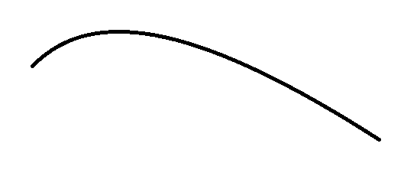 | Narysowanie linii z wykorzystaniem kształtu Krzywa
2 | 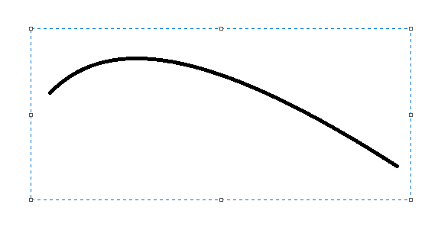 | Zaznaczenie linii. Użyte opcje: Zaznaczenie  prostokątne  i Zaznaczenie przezroczyste
3 | 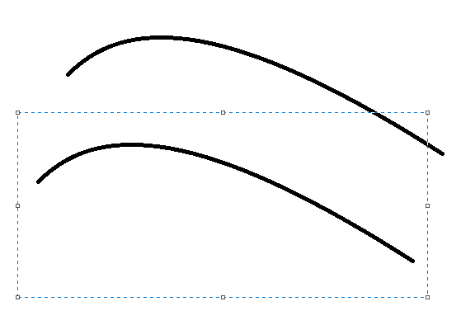 | Zduplikowanie linii (narzędzia Kopiuj  oraz  Wklej)
4 | 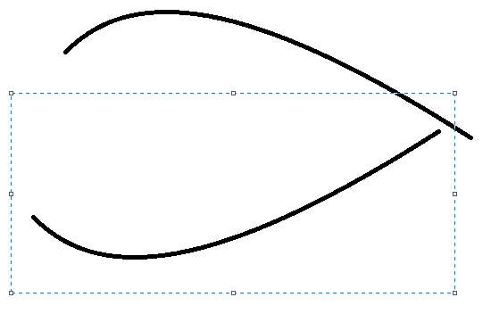 | Obrócenie kształtu za pomocą narzędzia Obróć (rodzaj obrotu: Przerzuć  w pionie)
5 | 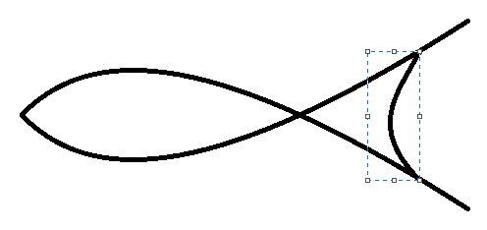 | Narysowanie kolejnej linii z wykorzystaniem Krzywej
6 | 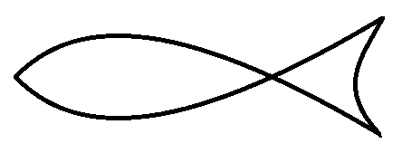 | Powiększenie obrazu i usunięcie wystających linii przy ogonie (narzędzia Lupa  i Gumka)
7 | 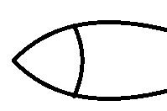 | Narysowanie kolejnej linii z wykorzystaniem Krzywej
8 | 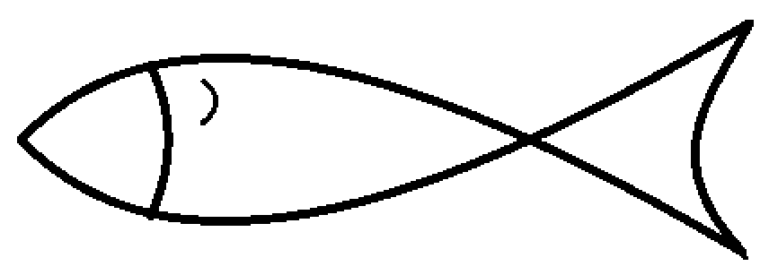 | Narysowanie łuski z wykorzystaniem Krzywej. Grubość linii zmniejszona (narzędzie Rozmiar)

Rewalidacja zajęcia logopedyczne –Aneta Jęcikowska

Dykcja - 1 krok do wspaniałej wymowy
https://www.youtube.com/watch?v=Ni-1_w1eRb8
Łamańce językowe: przeczytaj zdania przed lustrem 3 razy
- Jerzy nie wierzy, że na wieży jest gniazdo jeży.
- Ta tapeta tu, tamta tapeta tam.
- Chłop pcha pchłę, pchłę pcha chłop.
- Tik tkwi w krwi.
- Baba bada baobaby. Baba dba o oba baobaby.
- Żyła sobie żyła, a w tej żyle żyła żyła. Jak tej żyle pękła żyła, to ta żyła już nie żyła.
- Nie pieprz wieprza pieprzem Pietrze, bo bez pieprzu wieprz jest lepszy.
- Na wyścigach wyścigowych wyścigówek wyścigowych wyścigówka wyścigowa wyścignęła wyścigówkę wyścigową numer sześć.

